«Земляки - победители»
Работу выполнил: Лабзин Леонид, обучающийся 10 П класса МБОУ «СОШ № 56» г. Чебоксары.
Рябчиков Леонид Иосифович

Рябчиков Леонид Иосифович родился 11 июня 1916 года в Костроме в семье рабочего. Окончив 7 классов, поступил в ФЗУ при заводе «Рабочий металлист», где вел большую общественную работу по физическому воспитанию молодежи. Окончил ФЗУ по специальности «котельщик». Был комсомольцем.
По призыву в ряды Советской Армии был направлен на учебу в Саратовское бронетанковое училище. Окончил его в 1938 году в звании лейтенанта и был направлен в Забайкальский военный округ, где и прослужил до 1941 года. Между тем, в 1940 году вступил в ряды коммунистической партии.
В годы Великой Отечественной Войны с первых дней был её участником. Был контужен и дважды ранен. По излечению снова шел на фронт. Воевал на фронтах: Западный (1941 год), Северо-Западный (1942 год), Второй Прибалтийский (1944 год). Войну закончил в Польше, где и продолжал служить до 1956 года.
В 1956 году по состоянию здоровья уволен в запас с правом ношения военной формы одежды в звании подполковника.
Имеет следующие награды:
Три ордена Красной Звезды;
Орден Отечественной войны II степени;
Орден Красного Знамени.
Так же имеет медали:
За победу над Германией;
За военные заслуги;
За взятие Кенигсберга;
А так же награжден пятью юбилейными медалями.

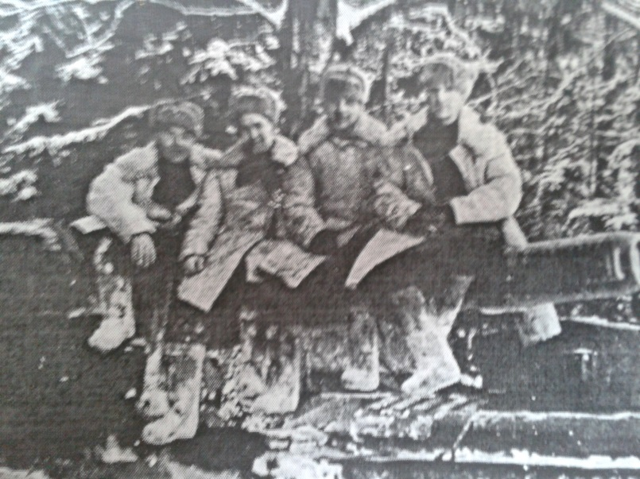
Приложение 1
Справа первый
